契約変更
の場合
契約内容（障害福祉サービス受給者証記載事項）報告書

令和 2年 9月 1日
〒561-8501
豊中市中桜塚3-1-1

豊中市長 様

事業者番号 | ２ | ７ | 1 | 4 | 0 | 0 | 0 | 0 | 0 | 0
事業者及び  その事業所  の名称  代表者 | 〒 －  大阪府  ○○○法人  ◎◎◎事業所  代表取締役 ●● ●●

下記のとおり当事業者との契約内容（障害福祉サービス受給者証記載事項）について報告します。

記
報告対象者
障害福祉サービス受給者証番号 | 0 | 0 | 0 | 0 | 0 | 0 | 0 | 0 | 0 | 0
支給決定障害者  （保護者）氏名 | 豊中 太郎 |  |  |  |  |  |  |  |  |  | 支給決定に係る  児童氏名 | 豊中 花子

契約締結又は契約内容変更による契約支給量等の報告
受給者証の事業者記入欄の番号 | サービス内容 | 契約支給量 | 契約日  （又は契約支給量を変更した日） | 理 由
2 | 就労継続  支援B型 | 10日 | 令和2年9月1日 | □１新規契約
 |  |  |  | ■２契約の変更
 | 契約支給量  ８→１０へ変更 |  |  | □１新規契約
 |  |  |  | □２契約の変更
 |  |  |  | □１新規契約
 |  |  |  | □２契約の変更
 |  |  |  | □１新規契約
 |  |  |  | □２契約の変更

既契約の契約支給量によるサービス提供を終了した報告
提供を終了する  事業者記入欄の番号 | 提供終了日 | 提供終了月中の  終了日までの既提供量 | 既契約の契約支給量でのサービス提供を終了する理由
2 | 令和2年8月31日 | 8日 | □１契約の終了
2 | 令和2年8月31日 | 8日 | ■２契約の変更
 | 過去の契約支給量もご記載ください。 |  | □１契約の終了
 | 過去の契約支給量もご記載ください。 |  | □２契約の変更
 |  |  | □１契約の終了
 |  |  | □２契約の変更
 |  |  | □１契約の終了
 |  |  | □２契約の変更

新規契約
の場合
事業者記入の冊子の の番号です。
※使用するサービスによって
ページが異なるのでご注意ください。
契約内容（障害福祉サービス受給者証記載事項）報告書

令和 2年 9月 1日
〒561-8501
豊中市中桜塚3-1-1

豊中市長 様

事業者番号 | ２ | ７ | 1 | 4 | 0 | 0 | 0 | 0 | 0 | 0
事業者及び  その事業所  の名称  代表者 | 〒 －  大阪府  ○○○法人  ◎◎◎事業所  代表取締役 ●● ●●

下記のとおり当事業者との契約内容（障害福祉サービス受給者証記載事項）について報告します。

記
報告対象者
障害福祉サービス受給者証番号 | 0 | 0 | 0 | 0 | 0 | 0 | 0 | 0 | 0 | 0
支給決定障害者  （保護者）氏名 | 豊中 太郎 |  |  |  |  |  |  |  |  |  | 支給決定に係る  児童氏名 | 豊中 花子

契約締結又は契約内容変更による契約支給量等の報告
受給者証の事業者記入欄の番号 | サービス内容 | 契約支給量 | 契約日  （又は契約支給量を変更した日） | 理 由
1 | 就労継続  支援B型 | ―８日/月 | 令和2年9月1日 | ■１新規契約
 |  |  |  | □２契約の変更
 | 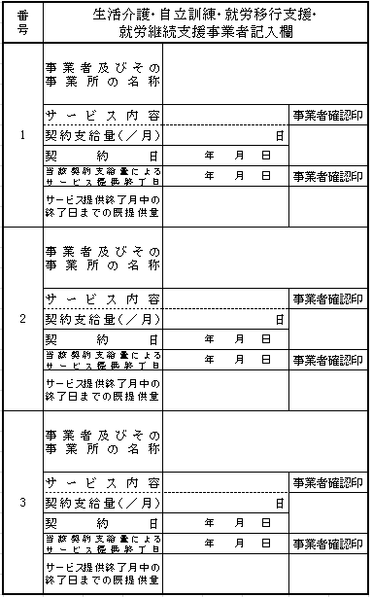 |  |  | □１新規契約
 |  |  |  | □２契約の変更
 |  |  |  | □１新規契約
 |  |  |  | □２契約の変更
 |  |  |  | □１新規契約
 |  |  |  | □２契約の変更

既契約の契約支給量によるサービス提供を終了した報告
提供を終了する  事業者記入欄の番号 | 提供終了日 | 提供終了月中の  終了日までの既提供量 | 既契約の契約支給量でのサービス提供を終了する理由
 |  |  | □１契約の終了
 |  |  | □２契約の変更
 |  |  | □１契約の終了
 |  |  | □２契約の変更
 |  |  | □１契約の終了
 |  |  | □２契約の変更
 |  |  | □１契約の終了
 |  |  | □２契約の変更
契約終了
の場合
（日中系）
契約内容（障害福祉サービス受給者証記載事項）報告書

令和 2年 9月 1日
〒561-8501
豊中市中桜塚3-1-1

豊中市長 様

事業者番号 | ２ | ７ | 1 | 4 | 0 | 0 | 0 | 0 | 0 | 0
事業者及び  その事業所  の名称  代表者 | 〒 －  大阪府  ○○○法人  ◎◎◎事業所  代表取締役 ●● ●●

下記のとおり当事業者との契約内容（障害福祉サービス受給者証記載事項）について報告します。

記
報告対象者
障害福祉サービス受給者証番号 | 0 | 0 | 0 | 0 | 0 | 0 | 0 | 0 | 0 | 0
支給決定障害者  （保護者）氏名 | 豊中 太郎 |  |  |  |  |  |  |  |  |  | 支給決定に係る  児童氏名 | 豊中 花子
Ｂ
Ａ
契約締結又は契約内容変更による契約支給量等の報告
受給者証の事業者記入欄の番号 | サービス内容 | 契約支給量 | 契約日  （又は契約支給量を変更した日） | 理 由
 |  |  |  | □１新規契約
 |  |  |  | □２契約の変更
 |  |  |  | □１新規契約
 |  |  |  | □２契約の変更
 |  |  |  | □１新規契約
 |  |  |  | □２契約の変更
 |  |  |  | □１新規契約
 |  |  |  | □２契約の変更

既契約の契約支給量によるサービス提供を終了した報告
提供を終了する  事業者記入欄の番号  Ａ | 提供終了日 | 提供終了月中の  終了日までの既提供量  Ｂ | 既契約の契約支給量でのサービス提供を終了する理由
1 | 令和2年8月31日 | 1 | ■１契約の終了
1 | 令和2年8月31日 | 1 | □２契約の変更
 |  |  | □１契約の終了
 |  |  | □２契約の変更
 |  |  | □１契約の終了
 |  |  | □２契約の変更
 |  |  | □１契約の終了
 |  |  | □２契約の変更
契約終了
の場合
（訪問系）
障害福祉サービス（居宅介護・行動援護・重度訪問介護）
契約内容（障害福祉サービス受給者証記載事項）報告書
令和 2年 9月 1日
〒561-8501
豊中市中桜塚3-1-1

豊中市長 様

事業者番号 | ２ | ７ | 1 | 4 | 0 | 0 | 0 | 0 | 0 | 0
事業者及び  その事業所  の名称  代表者 | 〒 －  大阪府  ○○○法人  ◎◎◎事業所  代表取締役 ●● ●●

下記のとおり当事業者との契約内容（障害福祉サービス受給者証記載事項）について報告します。

記
報告対象者
障害福祉サービス受給者証番号 | 0 | 0 | 0 | 0 | 0 | 0 | 0 | 0 | 0 | 0
支給決定障害者  （保護者）氏名 | 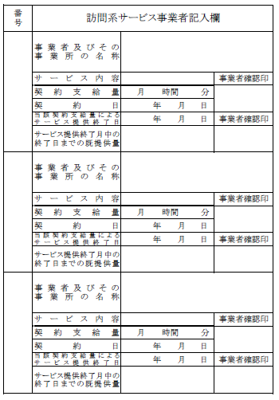  豊中 太郎  Ｂ  Ａ |  |  |  |  |  |  |  |  |  | 支給決定に係る  児童氏名 | 豊中 花子

契約締結又は契約内容変更による契約支給量等の報告
受給者証の事業者記入欄の番号 | サービス内容 | 契約支給量 | 契約日  （又は契約支給量を変更した日） | 理 由
 |  |  |  | □１新規契約
 |  |  |  | □２契約の変更
 |  |  |  | □１新規契約
 |  |  |  | □２契約の変更
 |  |  |  | □１新規契約
 |  |  |  | □２契約の変更
 |  |  |  | □１新規契約
 |  |  |  | □２契約の変更

既契約の契約支給量によるサービス提供を終了した報告
提供を終了する  事業者記入欄の番号  Ａ | 提供終了日  Ｂ | 提供終了月中の  終了日までの既提供量 | 既契約の契約支給量でのサービス提供を終了する理由
1 | 令和2年8月31日 | 1 | ■１契約の終了
1 | 令和2年8月31日 | 1 | □２契約の変更
 |  |  | □１契約の終了
 |  |  | □２契約の変更
 |  |  | □１契約の終了
 |  |  | □２契約の変更
 |  |  | □１契約の終了
 |  |  | □２契約の変更
契約終了
の場合
（施設等）
契約内容（障害福祉サービス受給者証記載事項）報告書

令和 2年 9月 1日
〒561-8501
豊中市中桜塚3-1-1

豊中市長 様

事業者番号 | ２ | ７ | 1 | 4 | 0 | 0 | 0 | 0 | 0 | 0
事業者及び  その事業所  の名称  代表者 | 〒 －  大阪府  ○○○法人  ◎◎◎事業所  代表取締役 ●● ●●

下記のとおり当事業者との契約内容（障害福祉サービス受給者証記載事項）について報告します。

記
報告対象者
障害福祉サービス受給者証番号 | 0 | 0 | 0 | 0 | 0 | 0 | 0 | 0 | 0 | 0
支給決定障害者  （保護者）氏名 | 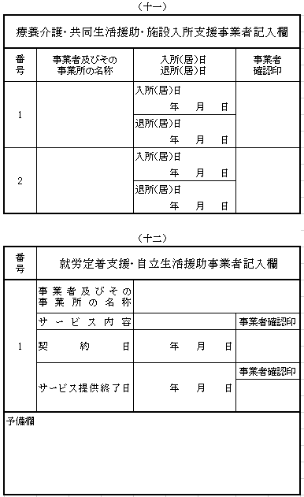  豊中 太郎  Ｂ  Ａ |  |  |  |  |  |  |  |  |  | 支給決定に係る  児童氏名 | 豊中 花子

契約締結又は契約内容変更による契約支給量等の報告
受給者証の事業者記入欄の番号 | サービス内容 | 契約支給量 | 契約日  （又は契約支給量を変更した日） | 理 由
 |  |  |  | □１新規契約
 |  |  |  | □２契約の変更
 |  |  |  | □１新規契約
 |  |  |  | □２契約の変更
 |  |  |  | □１新規契約
 |  |  |  | □２契約の変更
 |  |  |  | □１新規契約
 |  |  |  | □２契約の変更

既契約の契約支給量によるサービス提供を終了した報告
提供を終了する  Ａ  事業者記入欄の番号 | 提供終了日  Ｂ | 提供終了月中の  終了日までの既提供量 | 既契約の契約支給量でのサービス提供を終了する理由
1 | 令和2年8月31日 | 施設の終了（又は他の施設への移行）理由をご記載ください | ■１契約の終了
1 | 令和2年8月31日 | 施設の終了（又は他の施設への移行）理由をご記載ください | □２契約の変更
 |  |  | □１契約の終了
 |  |  | □２契約の変更
 |  |  | □１契約の終了
 |  |  | □２契約の変更

